Пермь, 30 октября 2015 года



**ОЦЕНКА РЕГУЛИРУЮЩЕГО ВОЗДЕЙСТВИЯ**

**в Республике Татарстан**

**ЗАМЕСТИТЕЛЬ МИНИСТРА ЭКОНОМИКИ**

**РЕСПУБЛИКИ ТАТАРСТАН**

**А.Д.ШАМСИЕВ**



**2**



**Обеспечение эффективности ОРВ**



**Организация ОРВ**

**-**

**децентрализованная модель**

**-**

**нормативно**

**-**

**правовое обеспечение**

**-**

**обучение ответственных лиц**

**-**

**информационное сопровождение**



**Экспертный совет по ОРВ**

**-**

**сформирован Реестр экспертов**

**(390**

**кандидатур**

**)**

**-**

**утвержден Совет из 39 экспертов по**

**одному на каждую из функций**

**госуправления**

**-**

**ежегодная ротация 20% состава Совета**



**Взаимодействие с бизнес**

**-**

**сообществом**

**-**

**Торгово**

**-**

**промышленная палата**

**-**

**Ассоциация предприятий и**

**предпринимателей**

**-**

**Ассоциация предприятий малого и**

**среднего бизнеса**

**-**

**Экспертный совет при АСИ**



**Виды НПА, по которым проводится**

**ОРВ и экспертиза**

**-**

**Законы РТ**

**-**

**Указы Президента РТ**

**-**

**Постановления Правительства РТ**

**-**

**Ведомственные НПА (регламенты,**

**приказы)**



**ОРВ**

**3**

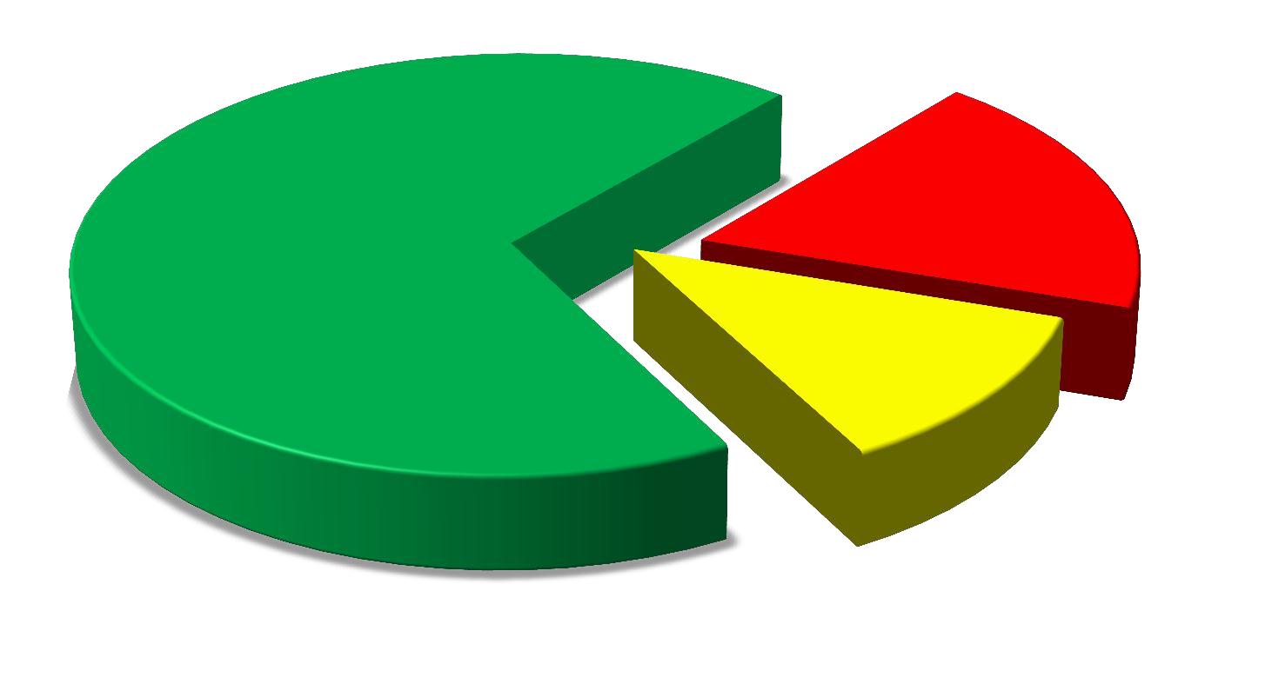

%

19

12

%

69

%



отрицательная оценка



даны замечания



положительная оценка

**заключений на НПА**

**18**

**,**

**в**

**т.ч**

**. на 10 законопроектов**

**заключений на НПА, в**

**5**

**т.ч**

**. на 5 законопроектов**

**3**

**заключения на НПА,**

**в**

**т.ч**

**. на 1 законопроект**

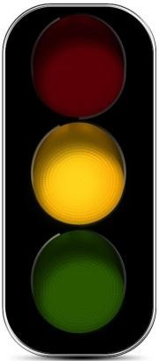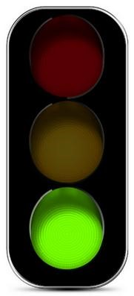

«Расходов и

адмбарьеров

не выявлено»

«Выявлены

избыточные

расходы»

«Дополнительные

условия»



**З**

**ОРВ в**

**2014**

**-**

**2015**

**гг**